МЕТОДИЧЕСКАЯ РАЗРАБОТКА ПО ДЗЮДО ДЛЯ ДЕТЕЙ С 7 ДО 10 ЛЕТ ИХ ОСОБЕННОСТИ В ТРЕНИРОВОЧНОМ ПРОЦЕССЕ.
ГУТОРОВА ОЛЬГА

ВВЕДЕНИЕ
Раннее детство – важный периоды физического развития, формирования двигательной функции и становление личности человека. В этом возрасте необходимо своевременно и эффективно стимулировать нормальное протекание естественного процесса физического развития, повышать сопротивляемость организма неблагоприятным внешнем воздействием, а так же формировать осознанную потребность двигательную деятельность занимающихся.
Методические рекомендации по физической культуре для учащихся ( с начальными формами упражнений дзюдо ) разработаны на основе нормативных документов, регламентирующих физическое воспитание в ДЮСШ.
Новизна разработки состоит в том, что, внесены изменения по направленности тренировочных нагрузок (соотношение общей физической и специальной физической подготовке дзюдоистов), а также новые требования к выполнению контрольных нормативов.
- внедрение начальных форм упражнений дзюдо с 7 до 10 лет, реализация технологии содействия сохранению и укреплению здоровья детей;
- укреплять здоровье и гармонично развивать все системы организма детей;
- формировать потребность к занятию спортом (вообще) и ведению здорового образа жизни;
- овладевать основами техники выполнения обширного комплекса физических упражнений и осваивать технику подвижных игр;
- воспитывать трудолюбие детей;
-совершенствовать физические качества (с преимущественной направленностью на развитие быстроты, ловкости и гибкости);
- формировать волевые и морально-этические качества личности детей;
- отбирать перспективных детей для дальнейших занятий борьбой дзюдо в ДЮСШ и Школах Олимпийского резерва.

Актуальность состоит в том, чтобы максимально, в условиях гиназии, совместить спортивную направленность с учетом возрастных особенностей детей и сенситивных периодов их развития. Содержание программы адекватно возрасту, уровню физической подготовленности детей.
Борьбой дзюдо могут заниматься дети (с 7 лет), прошедшие обязательный медицинский контроль и допущенные к занятиям врачом.

Пояснительная записка
Методические рекомендации являются материалом, регламентирующим учебно – воспитательную работу для детей занимающихся в группе спортивного оздоровления (СО) и в группах начальной подготовки (НП) и предназначены для тренеров – преподавателей работающих в ДЮСШ. Методические рекомендации раскрывают весь комплекс направлений работы по физическому воспитанию детей 7-10лет. При разработки данной методики использовался опыт работы педагогов и тренеров МОУ ДО ДЮСШ № 4 с ранним школьным возрастом и с другими тренерами города Краснодара.
Приведены целесообразные способы организации обучения двигательным действиям. Учебная программа является информационной моделью педагогической системы, представляющей собой организованную совокупность взаимосвязанных средств, методов и процессов.
Учебный материал представлен по видам подготовки: технико-тактической, физической, психологической, методической, теоретической и соревновательной. В технико-тактической подготовке предусмотрено изучение техники и тактики дзюдо. Тактика изложена в разделах: тактика проведения приемов, тактика ведения поединка, тактика участия в соревнованиях. Физическая подготовка делится на общую и специальную. Специальная физическая подготовка представлена средствами, принадлежащими дзюдо, общая – средствами других видов деятельности. Психологическая подготовка базируется на развитии волевых и нравственных качеств.

Техническая подготовка
Элементарные технические действия
Стойка дзюдоиста (Shi Sei): высокая, низкая, средняя, левая, правая, фронтальная.
Дистанция(Sin Tai): дальняя, средняя, ближняя, вплотную.
Передвижения(Tai Sabaki): вперёд, назад, вперёд вправо, влево по кругу, назад вправо, влево по кругу, влево, вправо.
Самостраховка (Ukemi): на левый бок /правый бок, на спину/ живот, падение через партнёра, шест.
Начальные технические действия
Захваты (Kumi Kata): атакующие, защитные, вспомогательные:
- двух рукавов;
- рукава и одноимённого отворота;
- рукава и разноимённого отворота;
- двух отворотов;
- рукава и пояса спереди или сзади;
- рукава – отворота или туловища;
- одноимённого и разноимённого рукава, ворота (шеи).
Выведение из равновесия (Kuzushi):
- вперёд на носки (Mae Kuzushi);
- назад на пятки (Ushiro Kuzushi);
- влево (Hidari Kuzushi);
- вправо (Migi Kuzushi);
- вперёд вправо (Mae Migi Kuzushi);
- вперёд влево (Mae Hidari Kuzushi);
- назад вправо (Ushiro Migi Kuzushi);
- назад влево (Ushiro Hidari Kuzushi);
- сбиванием, осаживанием, зависанием.

Физическая подготовка
Общая физическая подготовка
Упражнения для развития общих физических качеств
Силы: гимнастика – подтягивание на перекладине, сгибание рук в упоре лёжа, сгибание туловища лёжа на спине, ноги закреплены, поднимание ног до хвата руками в висе на гимнастической стенке, лазание по канату с помощью ног, без помощи ног.
Спортивная борьба: - приседание, повороты туловища, наклоны с партнёром на плечах, подъем партнёра захватом туловища сзади, стоя на параллельных скамейках.
Быстрота: лёгкая атлетика – бег 10 м, 20 м, 30 м, прыжки в длину с места.
Гимнастика – подтягивание на перекладине за 20 с, сгибание рук в упоре лёжа за 20 с, спортивная борьба – 10 бросков манекена через спину.
Гибкости: спортивная борьба – вставание на мост из стойки, переворачивания на мосту с помощью партнёра; гимнастика – упражнения на гимнастической стенке, упражнения для формирования осанки.
Ловкости: лёгкая атлетика – челночный бег 3х10 м, гимнастика – кувырки вперёд, назад (вдвоём, втроём), боковой переворот, подъем разгибом; спортивные игры – футбол, баскетбол, волейбол; подвижные игры – эстафеты, игры в касания, в захваты.
Выносливости: лёгкая атлетика – кросс 800 м; плавание – 25 м.
Упражнения для комплексного развития качеств
Поднимание и опускание плеч, круговые движения, из упора присев в упор лёжа и снова в упор присев; стойка на лопатках, вращение шеи, туловища, таза; наклоны вперёд, назад, в сторону; прыжки на месте с поворотом на 90°, 180°, 360°; ходьба по рейке гимнастической скамейки, с поворотом, перешагивания через набивной мяч; кувырок вперёд с захватом скрещенных ног, с закрытыми глазами, из стойки, с набивным мячом в руках, полёт кувырок; стойка на руках; пере ползания; лазание по гимнастической стенке, метания теннисного мяча на дальность, после кувырка вперёд, на точность, перебрасывания мяча в парах; строевые упражнения – выполнение команд «направо», «налево», «кругом», построение из колонны по одному в колонну по трое, размыкание вправо, влево от середины на вытянутые в сторону руки.

Специальная физическая подготовка
Начальные формы обучения
Ритуал приветствия (стоя, на коленях)
Перекаты в группировке из различных исходных положений – влево, вправо, назад, лежа на животе, спине (лодочка, рыбка, корзиночка).
Прогибаясь из положения лежа на спине с опорой рук и головы.
Из упора стоя на коленях – сед вправо, влево: лежа на животе или спине вращаться вперед: положение ног в стойках дзюдоиста (правосторонней, левосторонней, фронтальной) повороты и перемещения тела на 90градусов шагом (вперед, назад) в стойке, на коленях.
Стойка на лопатках.
Самостраховка при падениях на бок (спину).
В положении стоя на коленях выведение из равновесия (вперед, назад).
Имитационные упражнения дзюдо по освоению фрагментов боковой подсечки, передней подсечки, отхвата, зацепа голенью изнутри, положения тела в стойке, в партаре.
Стойка на голове и руках.
Падения на живот.
Повороты на 180 (скрестными шагами, круговые шагом).
Выведения из равновесия в исходном вправо-влево, назад-влево) с захватом одной и двумя руками.
Висы
Вис стоя, спиной на гимнастической стенке.
Передвижение в висе
Вис на канате, перекладине
Упоры
Упор стоя на коленях
Перемещение в упоре руками вперед
Упор лежа
Упор на низкой перекладине на параллельных брусьях.

Упражнения для развития специальных физических качеств
Силы: выполнение приёмов на более тяжёлом партнёре, приседание с партнёром, перенос партнёра перед собой.
Быстроты: выполнение бросков на скорость
Выносливости: выполнение бросков, удержаний на длительность
Ловкость: выполнение приёмов с использованием движения партнёра
Имитация упражнений для подсечек с набивным мячом, удары стопой по движущемуся мячу.
Борьба на одной ноге для освоения боковой подсечки.
Uci-komi

Психологическая подготовка
Волевая подготовка
Упражнения для развития волевых качеств средствами дзюдо
Решительности: проведение поединков с моделированием реальных ситуаций, которые могут встретится в предстоящих соревнованиях; поединки с заданием и ограничением времени на его выполнение.
Настойчивости: освоение сложных, не удающихся для выполнения с первой попытки бросков, удержаний, болевых приёмов; поединки с односторонним сопротивлением.
Выдержки: проведение поединка с непривычным, неудобным противником.
Смелости: поединки с более сильным противником (выполнение при этом посильных задач – не позволить выиграть противнику «иппоном», продержатся до оценки за атакующее действие определённое время, выполнить атакующее действие на минимальную оценку).
Упражнения для развития волевых качеств средствами
других видов деятельности
Выдержки: не пить сырую воду после тренировки, не есть сладкого или солёного один день; задержка дыхания до 90 с, преодоление болевого рефлекса; преодоление усталости.
Настойчивости: освоение сложных двигательных действий из различных видов спорта не удавшихся при выполнении с первой попытки, строгое соблюдение режима дня и тренировки (домашняя работа и учёт её выполнения); своевременное выполнение обещаний, точность явки на тренировку.

Нравственная подготовка
Упражнения для развития нравственных качеств средствами дзюдо
Трудолюбия: поддержание в порядке спортивной формы (стирка, глажка, ремонт).
Взаимопомощи: поддержка, страховка партнёра, помощь партнёру при выполнении различных упражнений и задач тренировки.
Дисциплинированности: выполнение строевых команд, выполнение требований тренера и традиций учебно-тренировочного коллектива дзюдо.
Инициативности: выполнение некоторых обязанностей помощника тренера (частичный показ выполнения бросков, удержаний, болевых), самостоятельная работа по освоению техники и тактики; проведение поединков со слабыми, менее квалифицированными партнёрами с задачей действовать не стандартными способами и методами.
Упражнения для развития нравственных качеств средствами
других видов деятельности
Инициативности: выполнение порученной работы с установкой сделать лучше, быстрее и качественнее, чем другие.
Честности: выполнение требований говорить правду товарищам, тренеру, родителям (при опозданиях, при выявлении причин ошибок).
Доброжелательности: стремление подружиться с партнёром по выполнению упражнения, по тренировкам.
Трудолюбия: выполнение необходимой работы в спортивном зале (уборка, мелкий ремонт инвентаря) обязательно сопровождаемое положительными эмоциями, положительной оценкой результатов работы.
Тактическая подготовка
- простейшие способы выведения из равновесия, для подготовки бросков – сковывание, маневрирование.
Соревновательная подготовка
Участвовать в 1-2 соревнованиях (командных) во второй половине года.

Методика определения объема и интенсивности нагрузок дзюдоистов.
Интенсивность и нагрузку на тренировочных занятиях рекомендуется планировать и контролировать по шкале интенсивности (В. И. Сытник, Э. Л. Матвеева), которая на основе показателей частоты сердечных сокращений после выполненной работы позволяет не только определять реакцию на нагрузку как показатель подготовки, но и дозировать объем, нагрузку и интенсивность работы на занятиях.
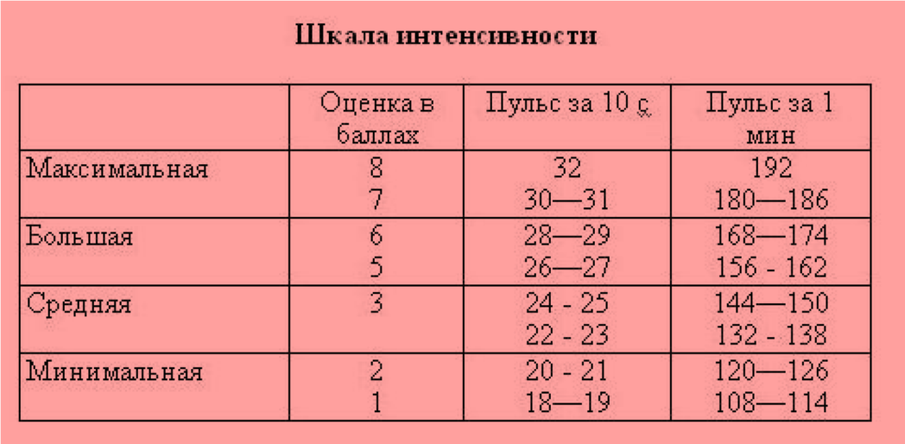
Интенсивность работы определяется по частоте пульса в течение 10 с. сразу после выполнения упражнения или их серии. Полученный показатель частоты пульса следует перевести в баллы оценки интенсивности по вышеприведенной шкале. Физическая нагрузка оценивается путем умножения объема работы (в минутах) на интенсивность (в баллах).
Например:
- Борец выполнял десятиминутную разминку, пульс после этого составлял 21 удар в 10 с. По шкале пульс 21 удар в 10 с. оценивается в 2 балла. Нагрузка 2X10 = 20 усл. ед.
- Упражнения на совершенствование техники выполнялись в течение 8 мин, пульс составил 24 удара за 10 с, интенсивность
— 4 балла, нагрузка 8X4 = 32 усл. ед.
Таким образом, вся тренировочная работа, выполненная борцом на занятии, оценивается в условных единицах, которые показывают объем нагрузки:
- минимальная — до 200 усл. ед.,
- средняя — 200-400 усл. ед.,
- большая — 400-600 усл. ед.,
- максимальная — 600-800 усл. ед.

Нормативы по ОФП и СФП для групп СО и НП-1 (7-10лет)
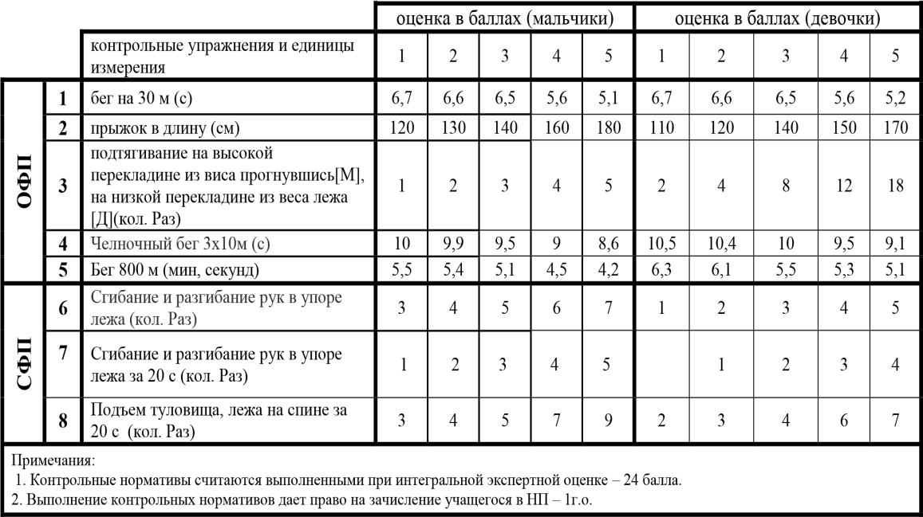

Методические рекомендации
Физическая нагрузка – это двигательная активность учащихся, которая сопровождается повышенным, относительно состояния покоя, уровнем функционирования систем организма.
Внешняя сторона нагрузки относится интенсивность, с которой выполняется упражнение и ее объём.
Внутренняя сторона физической нагрузки определяется теми функциональными изменениями, которые происходят в организме занимающихся вследствие определенных внешних сторон нагрузки.
Тренеру – преподавателю, работающему с воспитанниками, следует избегать возникновения перегрузок у занимающихся.
Причины перегрузок:
- ошибки в методике занятий с учащимися;
-нарушение здорового образа жизни ребенка;
-неблагоприятное влияние окружающей среды;

Формирование личностных качеств у занимающихся.
Развитие эмоционально- волевой сферы, связанной с процессом физического воспитания с применением начальных форм упражнений дзюдо.
- Выполнение требований преподавателя (дисциплинированность, трудолюбие, помощь окружающим).
- Отделение собственной деятельности от деятельности взрослых.
- Появление мотивов действий по образу, направленных на удовлетворение возникших потребностей, что содействует появлению личного поведения.
- Ориентировка на собственные поступки, их оценка.
- Формирования самооценки.
- Самостоятельная оценка свох поступков плохо или хорошо.
- Формирования первоначальных нравственных представлений о доброте, зле, красивом и некрасивом, хорошем и плохом.
- На начальных этапах форм дзюдо особую роль играет вырабатывания навыков дисциплинированности, культурности, гуманного поведения.

Литература

- Водопьянова Н. Е. Синдром «выгорания» в профессиях системы «человек-человек» / Практикум по психологии профессиональной деятельности и менеджмента. — СПб. Питер, 2000. — С. 175–180.
- Дзюдо: Методические рекомендации по физической культуре для дошкольников (с начальными формами упражнений дзюдо) / Авт. — сост. С. В. Ерегина и др. — М.: Советский спорт, 2006. — 368 с
- Дзюдо: программа для учреждений дополнительного образования и спортивных клубов Национального Союза дзюдо и Федерации дзюдо России / Авт. — сост. С. В. Ерегина и др. — М.: Советский спорт, 2005. — 268 с.
- Дзюдо: программа спортивной подготовки для детско-юношеских спортивных школ и специализированных детско-юношеских школ олимпийского резерва / Авт. — сост. С. В. Ерегина и др. / Национальный союз дзюдо. — М.: Советский спорт, 2006. — 212 с.
- Годик М.А. Контроль тренировочных и
соревновательных нагрузок. - М.: Физкультура и спорт, 1980. - 135 С
- Матвеев Л.П. Основы общей теории спорта и системы подготовки спортсменов. - К.: Олимпийская литература. 1999.- 320 с
- Пархомович Г.П. Основы классического дзюдо. «Учебно-методическое пособие для тренеров и спортсменов». Пермь. «Урал-пресс ЛТД», 2000.
- Путин В.В. «Дзюдо. История. Теория. Практика». М.,2001

